学术精神奖候选人-邬吉波
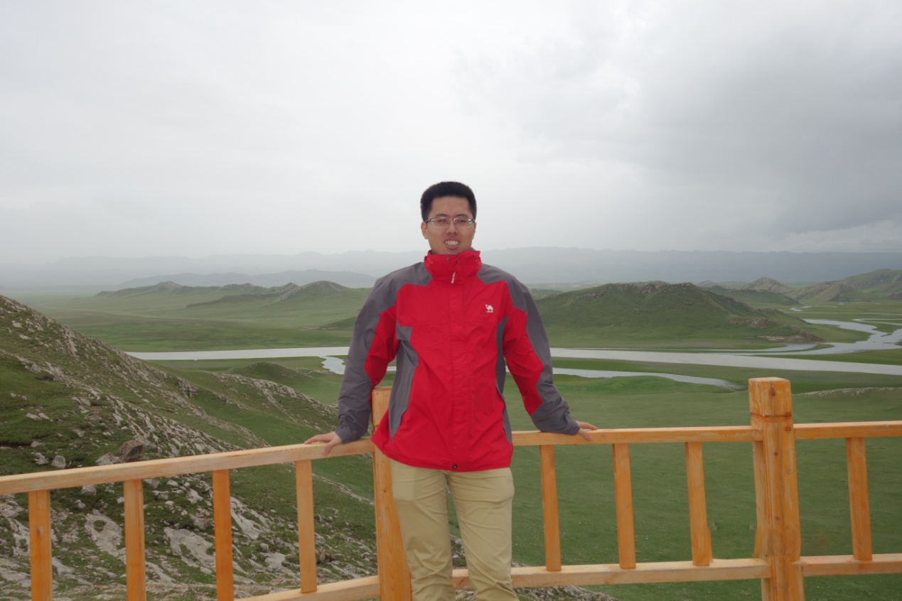
该同志2013年7月进入重庆文理学院数学与财经学院工作，思想上政治上行动上同以习近平同志为核心的党中央保持高度一致，在工作上尽职尽责、力求突破，取得了一系列成果。
在教学工作方面，积极参与教研室的各种活动，在教学中开展教学改革活动，作为专业带头人申报新专业“数据科学与大数据技术”，并且成果获批。获得重庆文理学院第四届教师“说课程.教改课”比赛二等奖。
在科研和成果转化方面，共发表一作SCI论文27篇，其中二区3篇，主持国家自然科学基金青年基金1项，国家自然科学基金天元基金1项，重庆科委自然科学基金项目1项，重庆市教委一般基金项目1项，重庆文理学院重大科研培育基金项目1项。主研国家级项目3项。2015年，2017年分别获得重庆文理学院“个人科研一等奖”。
在学生培养方面，获批重庆市大学生创新训练项目1项，指导学生获得全国大学生数学建模竞赛重庆赛区一等奖2项，二等奖2项，指导学生获得全国大学生市场分析大赛全国三等奖2项，西南赛区一等奖2项。积极承担本科生毕业论文工作，多人获评优秀毕业论文，被评为优秀毕业论文指导教师。

